

MCj04247300000[1]



**OKULUMUZ ÖĞRENCİLERİNDEN, *.........*  NUMARALI .........**

**20... / 20... DERS YILI 1. DÖNEMİNDE OKUL İÇİNDE VE OKUL DIŞINDA,**

**ARKADAŞLARINA VE ÇEVRESİNE ÖRNEK OLACAK ERDEMLİ DAVRANIŞLARDAN**

**VE DERSLERİNDEKİ GAYRETİ VE BAŞARISINDAN DOLAYI BU *ÜSTÜN BAŞARI*** ***BELGESİ* ’Nİ ALMAYA HAK KAZANMIŞTIR.**

 **..................................**

**..../...... SINIF ÖĞRETMENİ**

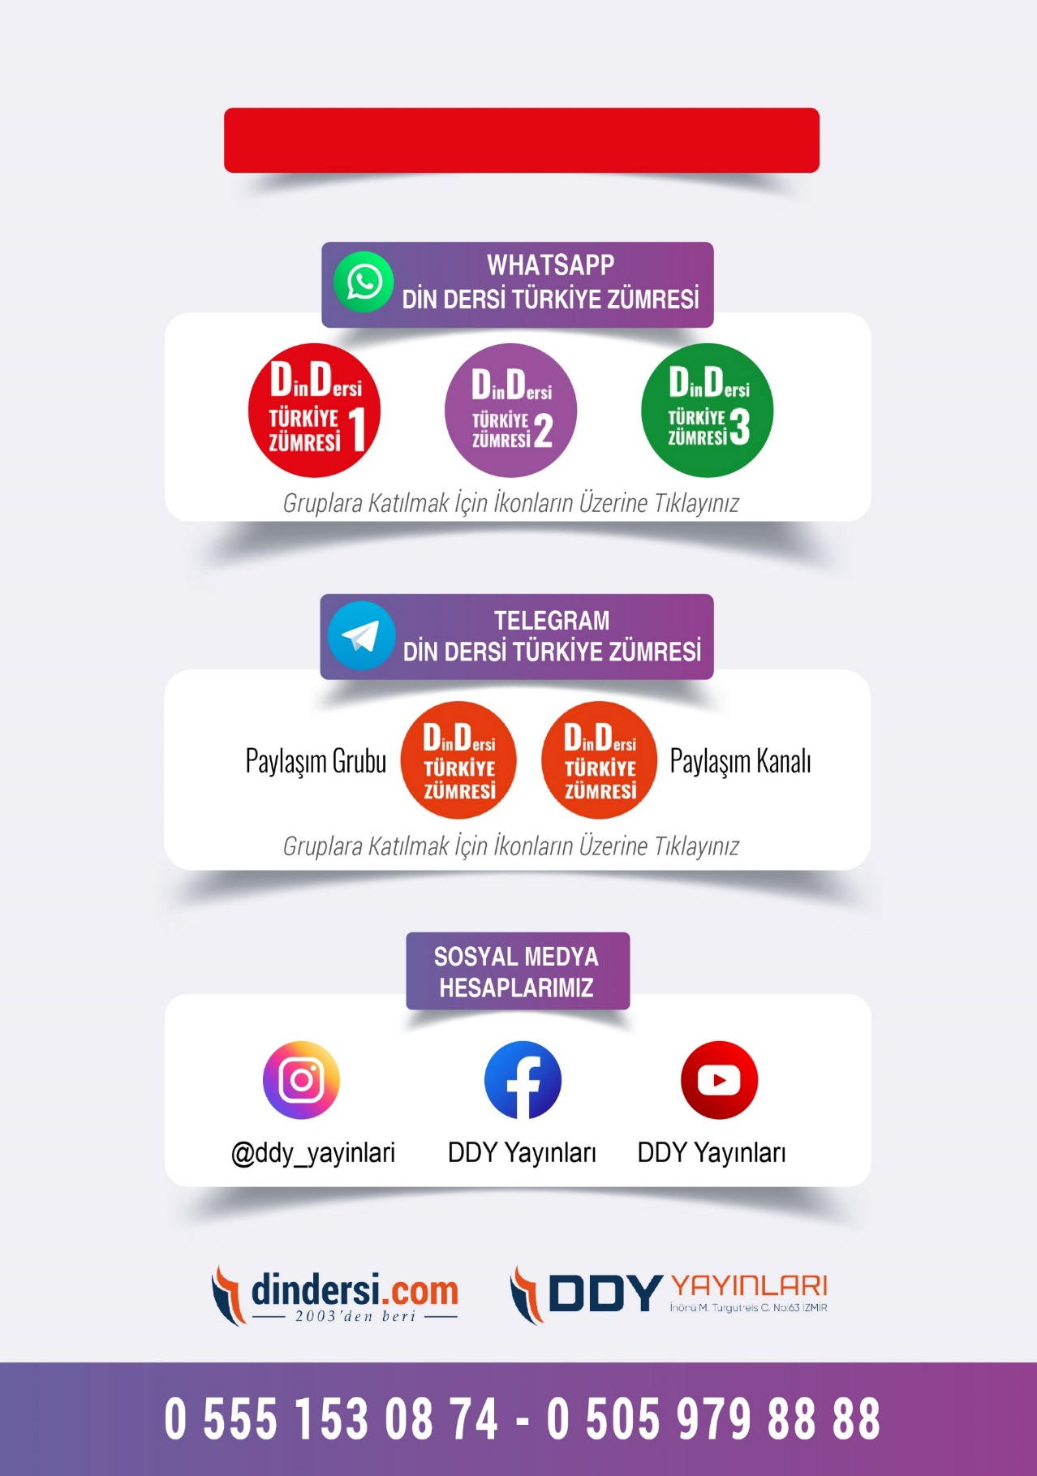

**DİĞER DÖKÜMANLAR İÇİN TIKLAYINIZ**

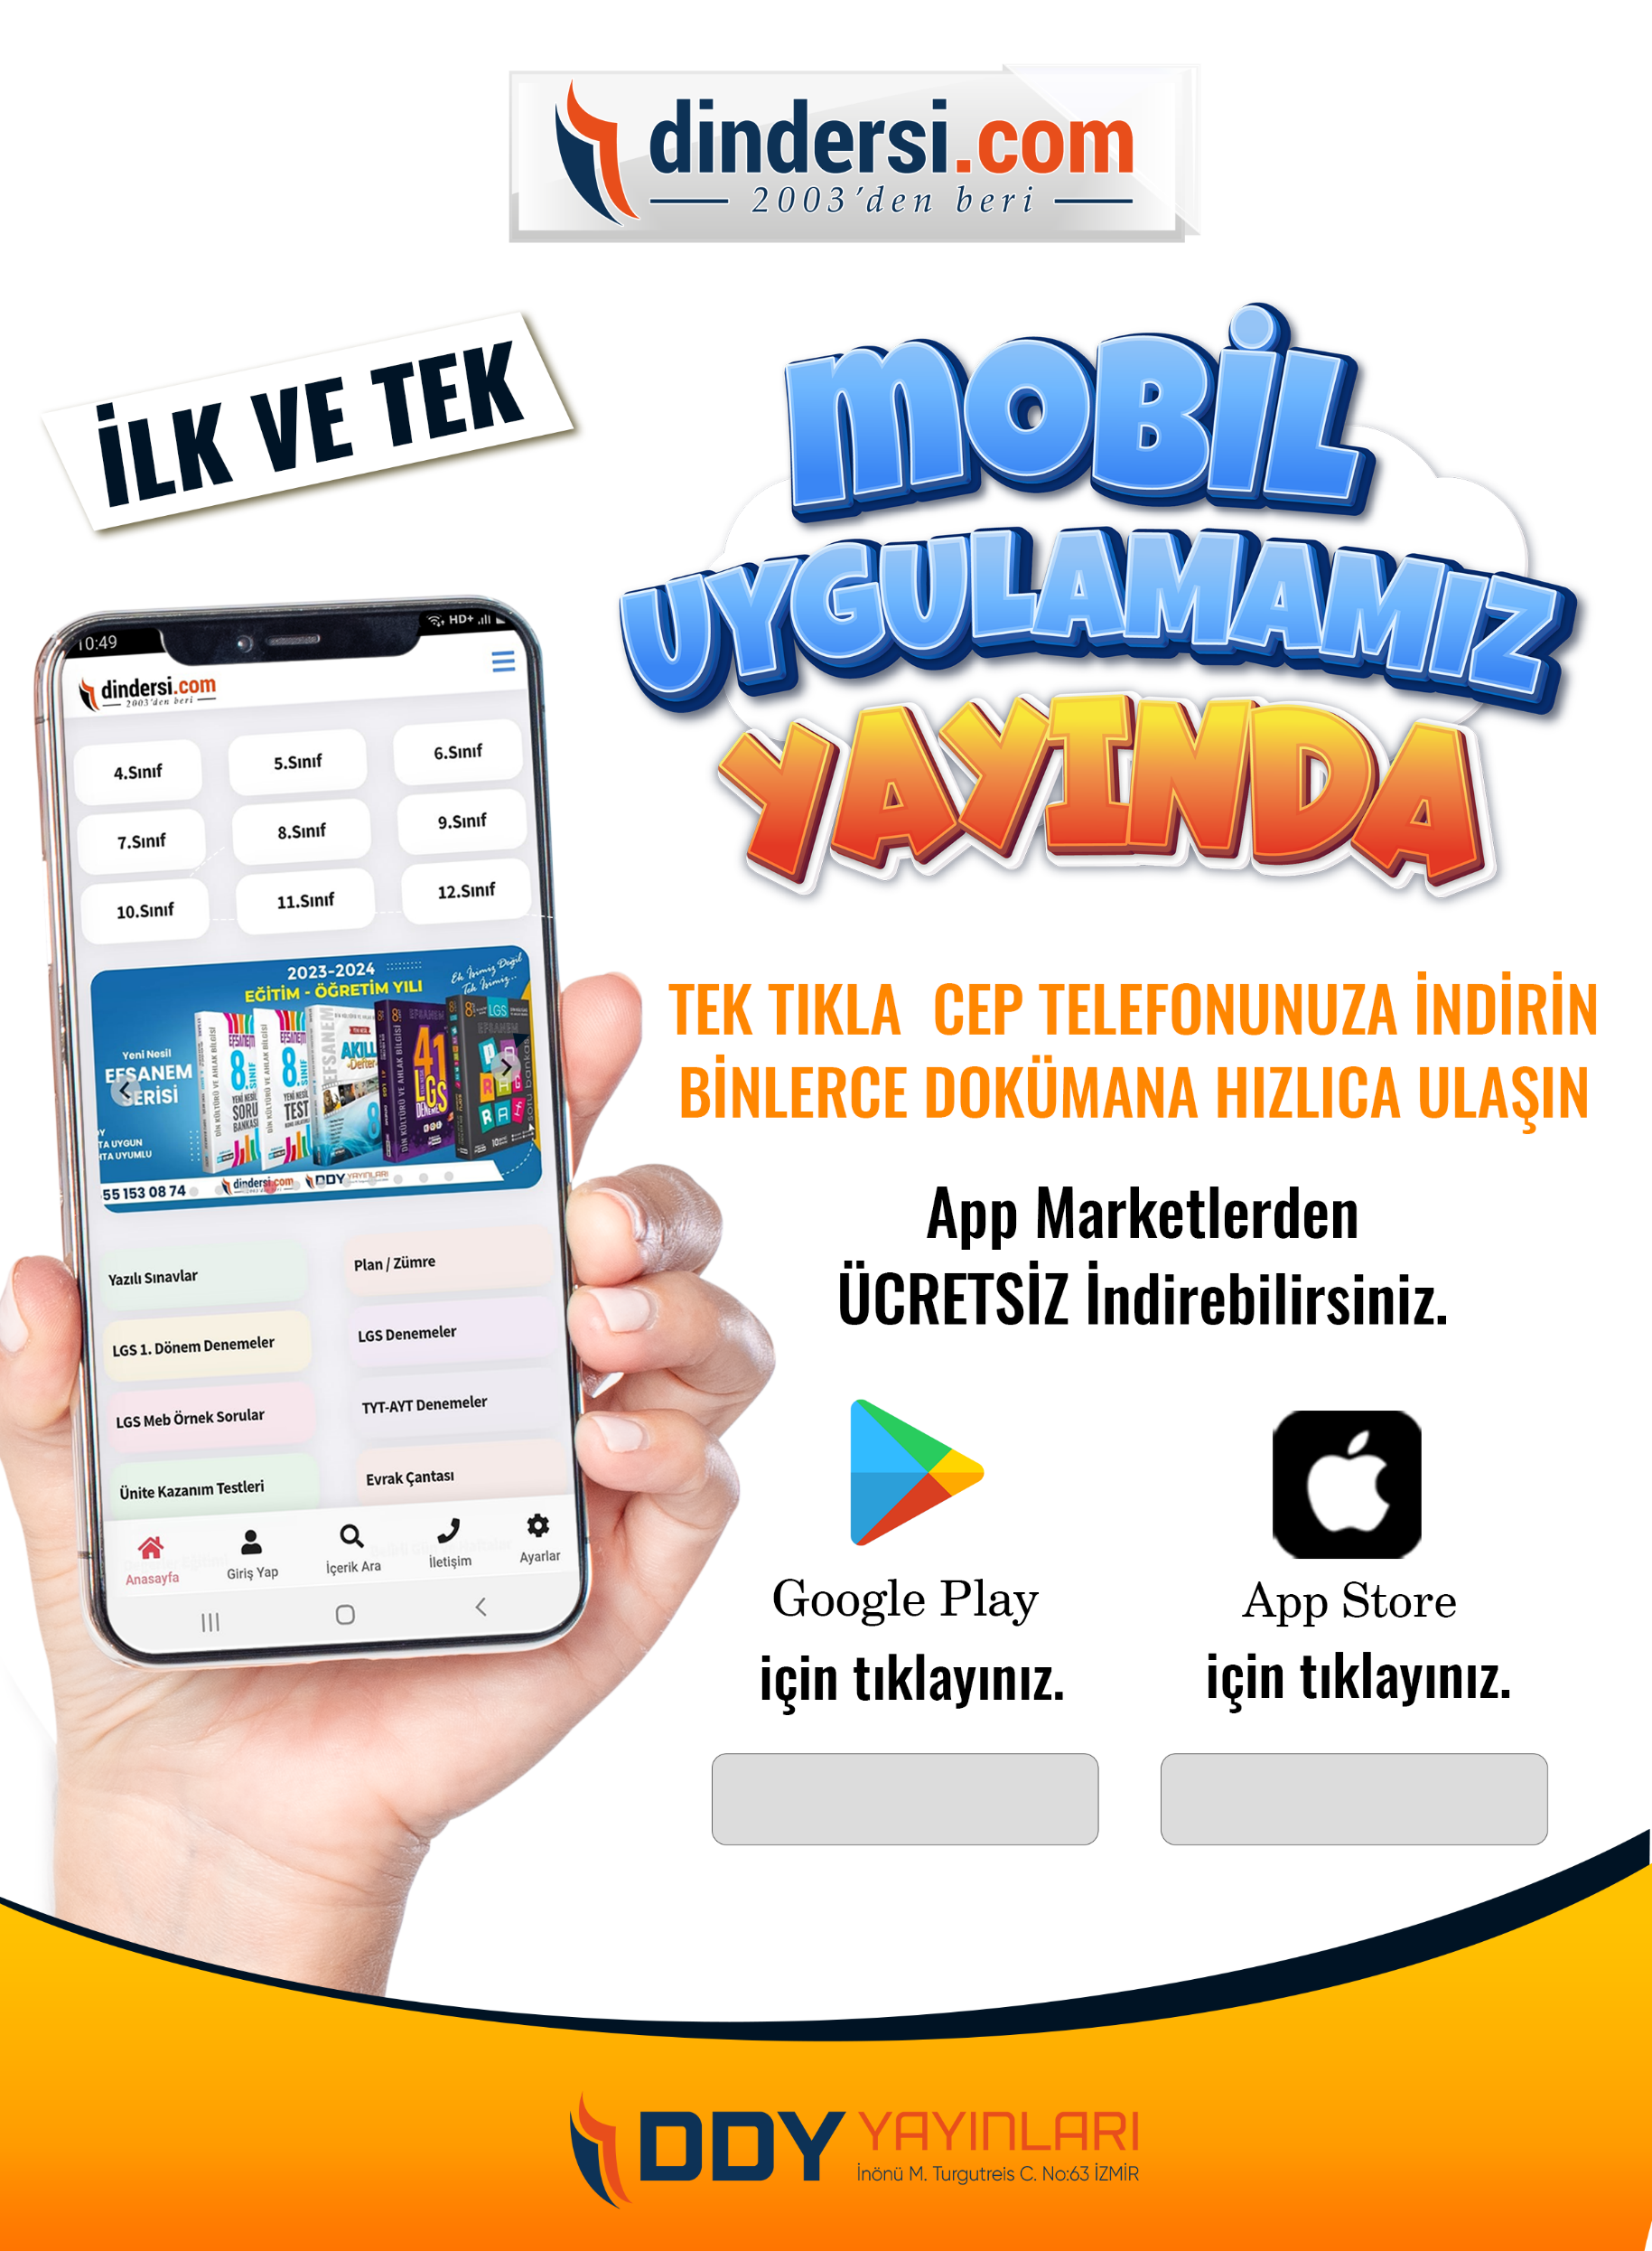

Google Play (Android) İçin Tıklayınız : <https://bit.ly/46JM2J4> App Store (iPhone) İçin Tıklayınız : <https://bit.ly/3JTK7rz>

<https://bit.ly/46JM2J4>

[<https://bit.ly/3JTK7rz>4](https://bit.ly/46JM2J4)

